Муниципальное казенное дошкольное

образовательное учреждение

детский сад № 3

**ПРОЕКТ**

**«Сенсорное развитие детей посредством дидактических игр!»**

**для детей младшей группы.**

2019 г.

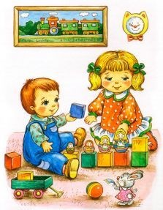**Вид проекта:** познавательно – игровой.

**Продолжительность:**2 месяца (январь, февраль)

**Участники проекта:** дети 1 младшей группы, воспитатели, родители.

**Актуальность проекта:**

 Сенсорное развитие ребёнка – это развитие его восприятия его формирования представлений о свойствах предметов: их форме, цвете, и величине. Сенсорное воспитание, направленное на формирование полноценного восприятия окружающей действительности, служит основой познания мира, первой ступенью которого является чувственный опыт.

Актуальность любых вопросов, связанных с сенсорным воспитанием детей обусловлено тем, что дошкольный возраст является сенситивным периодом для развития способностей.

Познание окружающего мира начинается с ощущений, с восприятия. Чем богаче ощущения и восприятия, тем шире и многограннее будут полученные ребёнком сведения об окружающем мире. возраста.

Новизной данного материала является так же сочетание традиционных подходов и использование современных средств обучения: развлечения, логических упражнений, практическими заданиями, заучивание стихов, потешек, разгадывание загадок о геометрических фигурах. Обеспеченность практическим игровым материалом (самодельными дидактическими играми) позволяет целенаправленно заниматься развитием сенсорных способностей и общим развитием ребенка не только на специальных занятиях, но и в совместной деятельности с воспитателями, и в семье.

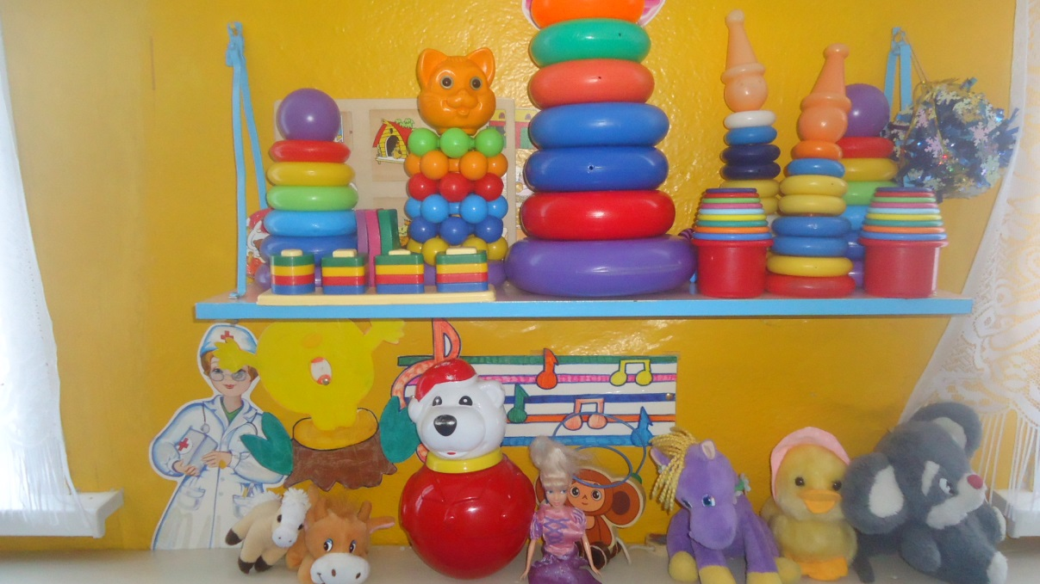

**Цель проекта:**  развитие сенсорных способностей у детей средствами дидактической игры.

**Задачи проекта:**

1. Упражнять в установлении сходства и различия между предметами.

2. Определить уровень сенсорного развития детей младшего дошкольного возраста.

3. Развивать мелкую моторику рук.

4. Формировать сенсорные представления о внешних свойствах предметов: их форме, цвете, величине.

5. Пополнить познавательную зону дидактическими играми на развитие сенсорных навыков.

6. Взаимодействовать с родителями в процессе формирования у детей сенсорных способностей.

7.Воспитывать любознательность, стремление к познанию, самостоятельность.

**Реализуемые образовательные области:**Познавательное, социально – коммуникативное, художественно – эстетическое, речевое.

**Ожидаемый результат:** В результате планомерной, системной работы происходит развитие ребенка. Сенсорное развитие, с одной стороны, составляет фундамент общего умственного развития ребенка, с другой стороны имеет самостоятельное значение, так как полноценное восприятие необходимо для успешного обучения сначала в детском саду, затем в школе. Развитие сенсорной культуры способствует развитию речи, мелкой моторики рук и всех психических процессов. Приобретение дидактических игр и игрушек, изготовление пособий из бросового материала родителями и воспитателями способствует обогащению предметно – развивающей среды. Развивающие пособия дают возможность в условиях пребывания детей в детском саду самостоятельно и с творческим подходом воспитателя реализовывать задачи сенсорного развития.

Этапы реализации проекта

**I этап подготовительный**

Задачи:

-Пробудить интерес к дидактическим играм по сенсорики детей дошкольного возраста

Содержание работы: Изучение литературы;

**II этап практический**

Задачи:

-Ознакомление детей с дидактическими играми по сенсорики;

-Формировать у детей умение различать и называть цвет и форму (игрушку, развивать мелкую моторику, координацию движений руки.

-Воспитывать умение у детей группировать предметы по форме.

Содержание работы: Совместная образовательная деятельность педагога с детьми;

Подбор и изготовление дидактических игр;

Наглядная информация: папки-передвижки: «Что такое сенсорика и почему ее так важно развивать?»;

Консультации для родителей: «Дидактическая игрушка – в жизни ребенка». «Формирование и развитие сенсорных способностей у детей 2- 3 лет»;

**Дидактические игры:**

«Геометрические фигуры», «Найди пару», «Что катится», «Подбери по цвету», «Разложи по форме», «Разложи по величине», «Найди свой домик», «Назови правильно», «Игры с прищепками», «Клубочки», «Открой коробочку», «Наряди матрешку».

Проведение с детьми НОД по сенсорному развитию детей: «Зайка к нам пришел»;

«Художественно - эстетическое развитие. Лепка»: «Зёрнышки для петушка»

«Художественно - эстетическое развитие. Рисование»: «Лучики для солнышка»

«Ознакомление с художественной литературой»: Потешка «Петушок, петушок…», стихотворение А.Барто «Смотрит солнышко в окошко»

**III этап итоговый.**

Задачи:

- закрепить знания к дидактическим играм по сенсорики

Содержание работы:

**-Приложение** №**1**

**НОД по сенсорному развитию детей: «Зайка к нам пришел»**

**Цель:** сенсорное развитие детей ясельной группы.

**Задачи:**

1. Воспитывать любознательность, отзывчивость.

2. Закреплять знания детей о плоскостных геометрических фигур (треугольник, квадрат, круг);

3. Закреплять знания цветов (красный, желтый, синий, зеленый, белый);

4. Закреплять знания о величине (большой, маленький);

5. Развивать мелкую моторику рук.

**Материалы и оборудование**: игрушка зайца, коробка, геометрические

фигуры разной величины и цветов, магнитная доска.

**Предварительная работа**: изготовление геометрических фигур из картона,

разучивание стихотворения «Зайчик».

**Ход занятия:**

Дети сидят в группе полукругом.

-Дети, сегодня к нам в гости кто-то придет! Но чтобы узнать, кто придет, вам

нужно отгадать загадку:

Клочок пуха, длинное ухо,

Прыгает ловко, любит морковку.

Кто это? (зайчик)

- Правильно дети, конечно же, это зайчик.

Воспитатель приносит большую игрушку зайчика и начинает обыгрывать его словами.

**Зайчик:**

-Здравствуйте дети! Какие вы все хорошие, красивые! Мне очень нужна ваша

помощь! Я принес вот такую интересную коробочку, в ней у меня лежат

разные фигурки, мне нужно, чтобы вы помогли в них разобраться, нужно

узнать где квадрат, а где круг, а то я все перепутал.

- Дети, мы же поможем зайке разобраться в фигурках? (Поможем!)

- Зайка, а ты садись и наблюдай ( зайку садят на стульчик, достают из коробочки геометрические фигурки.)

- Дети, смотрите! Это какая фигура? (квадрат)

- Какого цвета квадрат? (ответ детей)

- Это большой квадрат или маленький. (Ответы детей.)

Далее воспитатель показывает детям круги и треугольники, и задает те же самые вопросы.

- Вот зайчик, мы и помогли тебе разобраться в фигурках.

-Зайчик, а еще мы хотим показать тебе, как мы умеем превращаться в

зайчиков.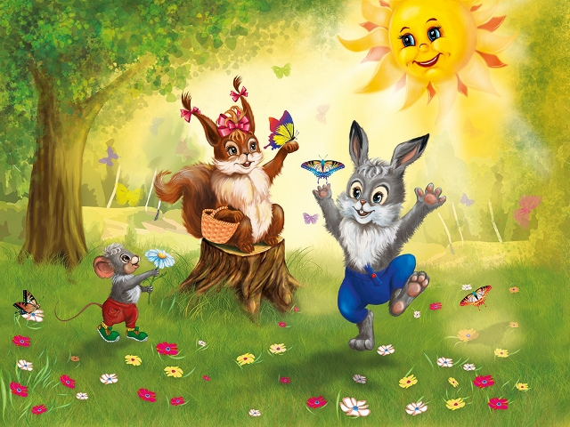

**Речь с движением «Зайчик»:**

Зайчик шел, шел, шел (шагают)

И капусту нашел. (показать руками)

Сел, поел и дальше пошел. (присесть)

Зайчик шел, шел, шел

И морковку нашел.

Сел, поел и дальше пошел.

- Какие вы все молодцы!

- Зайчик, мы еще умеем фигурки превращать в картинки.

- Покажите, как мы умеем из треугольников делать домики (Ребенок выходит, составляет на планшете с магнитиками картинку домика).

- Вот, какой домик у нас получился! Дети, а давайте покажем зайчику, как

мы все умеем делать елочки. Садитесь за столики, елочку будем делать.

Воспитатель показывает, как правильно нужно составлять елочку.

- Вот этот самый большой треугольник внизу, затем возьмем поменьше, и

самый маленький треугольник вверху.

Потом дети составляют снеговика, вагончик, елочку и т. д.

Когда дети делают елочку, зайчик ходит и смотрит, хвалит детей.

-Молодцы, ребята!

-А теперь пора прощаться с зайчиком. (До свидания, зайчик!)

№**2**

**Дидактическая игра « Спрячь мышку»**

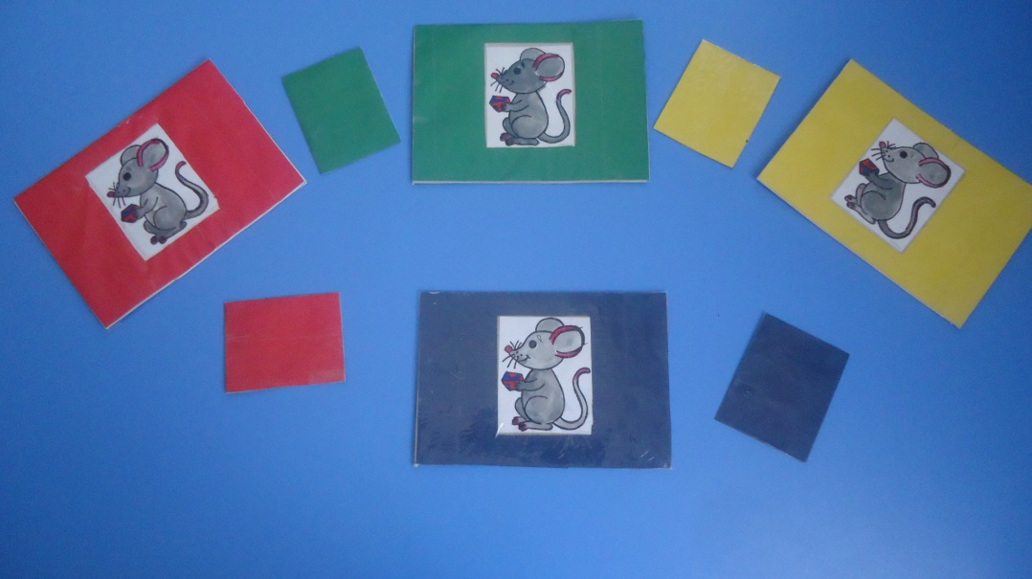

**Цель:**закрепить знания цветов спектра: красный, желтый, зеленый, синий, и их названия.

**Материал:** Листы бумаги четырех цветов, посередине белый квадрат на котором нарисована мышка, квадраты тех же четырех цветов – дверцы.

**Содержание:**На стол выкладываем цветных мышек, после ребенок должен каждой мышки найти домик по цвету. Например: если это мышка красная, то её прячем в красный домик и т. д.

**№ 3**

**Дидактическая игра « Найди нужный цвет»**

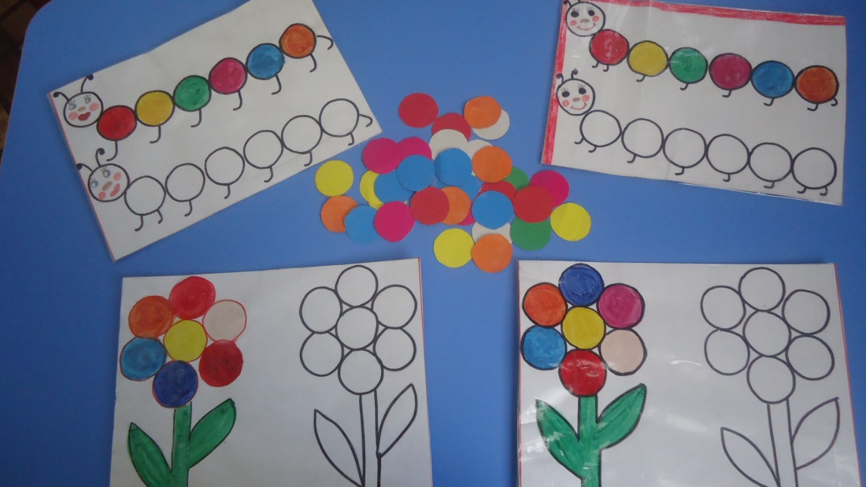

**Цель:** Закреплять сенсорные способности детей, умение подбирать по образцу нужного цвета кружки и выкладывать рисунок на образце.

**Оборудование:** кружки разного цвета.

**Содержание:**Воспитатель предлагает выбрать карточку с изображением, затем найти по цвету кружки, чтобы получилось картинка по образцу. После того, как ребенок составит картинку можно взять другую.

№**4**

**Дидактическая игра « Заштопай одежду»**

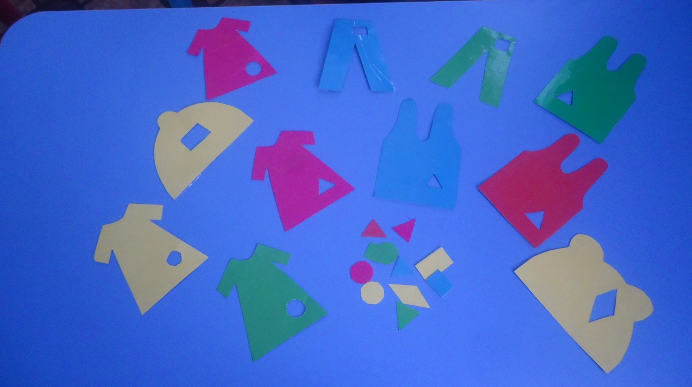

**Цель:**Научить детей вставлять предметы разной формы в соответствующие отверстия, закреплять знания детей о величине и цвете 4 основных цветов.

**Материал:**одежда, предметы разной формы и цвета.

**Содержание:**Предлагаем ребенку выбрать предмет одежды, в которой имеется дырочка, после необходимо найти заплатку нужного цвета и геометрической формы, чтобы заштопать одежду.

№**5**

**Дидактическая игра «Поиграем с прищепками »**

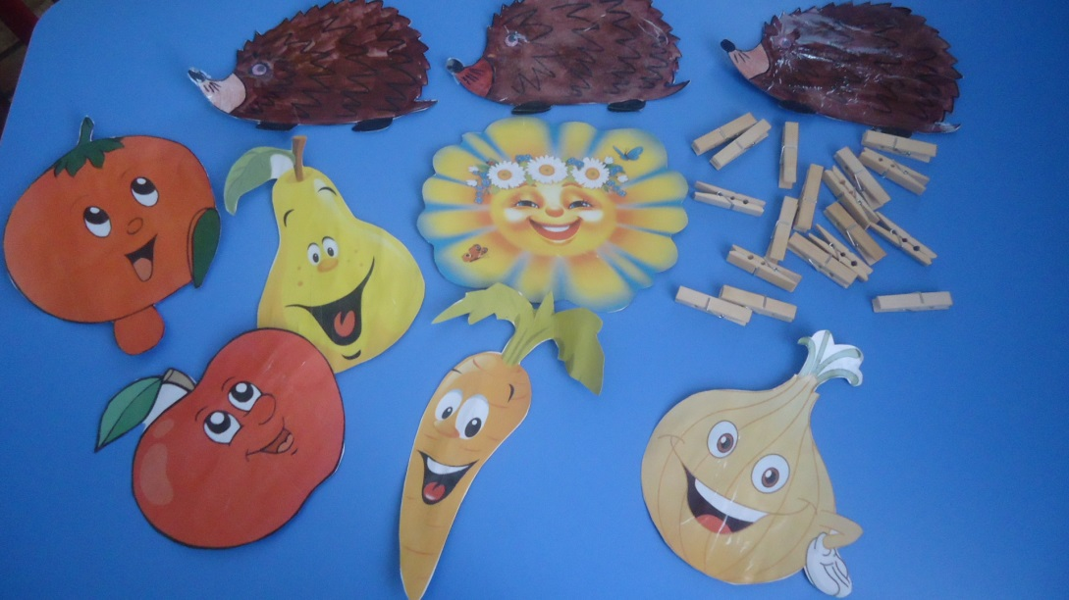

**Цель:**Учить детей подбирать нужные прищепки одного цвета, развивать мелкую моторику рук, тактильные ощущения.

**Материал:** разноцветные прищепки, плоские фигуры. Взрослый заинтересовывает ребёнка: сделаем солнышко, тучку, ежика и др.

**Содержание:** На столе разложены картинки с изображением различных предметов, дети находят соответствующие прищепки, чтобы дополнить его. Например: у цыпленка желтые крылышки, значит, их мы сделаем из прищепок желтого цвета; у дерева листья зеленого цвета используем прищепки зеленого и т.д.

№ **6**

**Дидактическая игра «Собери елочку »**

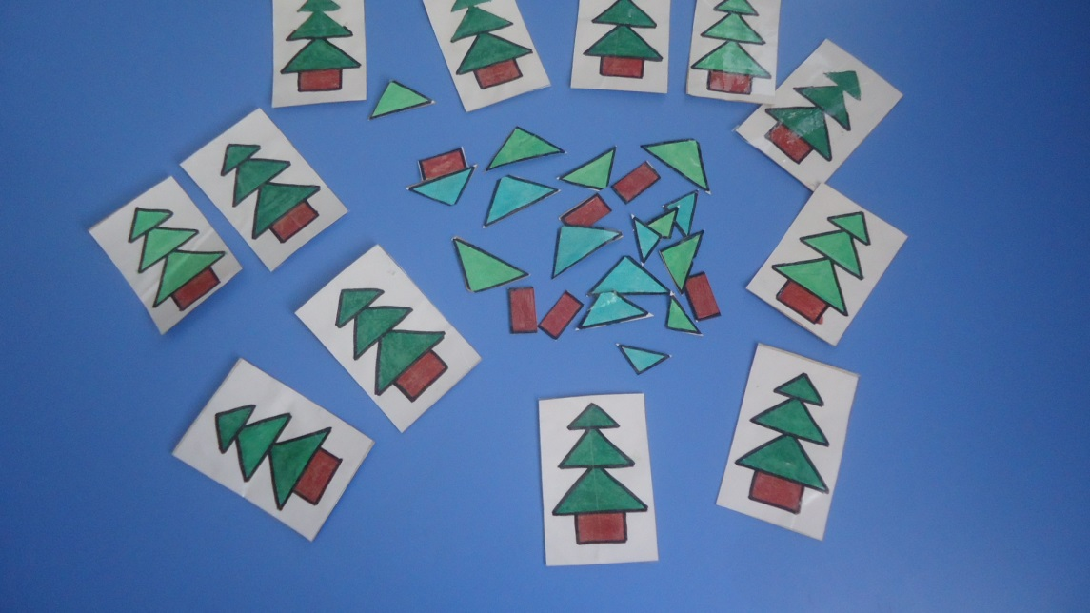

**Цель:**

**Материал:**

**Содержание:**

**Фотоотчёт**

